Муниципальное бюджетное общеобразовательное учреждение
«Елионская средняя общеобразовательная школа»
Стародубского муниципального округа Брянской области

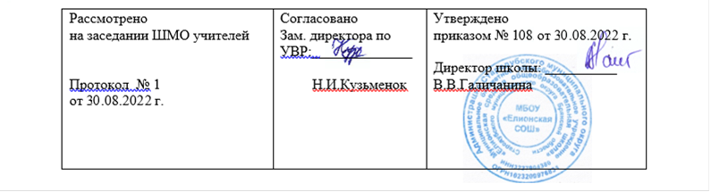

Рабочая программа
по внеурочной деятельности
«Финансовая грамотность»

для 10 класса

Составила:
учитель математики Т. А. Ковалева

Тематическое планирование
№ | Дата по плану | Дата по факту | Тема урока
 |  |  | Модуль1. Банки: чем они могут быть вам полезны в жизни (5 часов)
1 |  |  | Банковская система
2 |  |  | Как сберечь деньги с помощью депозитов
3 |  |  | Банки и золото: как сохранить сбережения в драгоценных металлах
4 |  |  | Кредит: зачем он нужен и где его получить
5 |  |  | Какой кредит выбрать и какие условия кредитования предпочесть
 |  |  | Модуль 2. Фондовый рынок: как его использовать для роста доходов (5 часов)
6 |  |  | Что такое ценные бумаги и какие они бывают
7 |  |  | Профессиональные участники рынка ценных бумаг
8 |  |  | Граждане на рынке ценных бумаг
9 |  |  | Зачем нужны паевые инвестиционные фонды и общие фонды банковского управления
10 |  |  | Операции на валютном рынке: риски и возможности
 |  |  | Модуль 3: Налоги: почему их надо платить и чем грозит неуплата (4ч )
11 |  |  | Что такое налоги и почему их нужно платить
12 |  |  | Основные налогообложения граждан
13-14 |  |  | Налоговые вычеты, или Как вернуть налоги в семейный бюджет
 |  |  | Модуль 4. Страхование: как надо страховать, чтобы не попасть в беду (5 часов)
15 |  |  | Страховой рынок России: коротко о главном
16 |  |  | Имущественное страхование: как защитить нажитое состояние
17 |  |  | Здоровье и жизнь- высшие блага: поговорим о личном страховании
18 |  |  | Если нанесен ущерб третьим лицам
19 |  |  | Доверяй, но проверяй, или несколько советов по выбору страховщика
 |  |  | Модуль 5. Собственный бизнес: как создать и не потерять (5 часов)
20 |  |  | Создание собственного бизнеса: что и как надо сделать
21 |  |  | Пишем бизнес-план
22 |  |  | Расходы и доходы в собственном бизнесе
23 |  |  | Налогообложение малого и среднего бизнеса
24 |  |  | С какими финансовыми рисками может встретиться бизнесмен
 |  |  | Модуль 6. Риски в мире денег: как защититься от разорения (5 часов)
25 |  |  | Финансовые риски и стратегии инвестирования
26 |  |  | Финансовая пирамида, или Как не попасть в сети мошенников
27 |  |  | Виды финансовых пирамид
28 |  |  | Виртуальные ловушки, или Как не потерять деньги при работе в сети Интернет
29 |  |  | Сюжетно-ролевая обучающая игра. Ток-шоу «Все слышат»
 |  |  | Модуль 7. Обеспеченная старость: возможности пенсионного накопления (5 часов)
30 |  |  | Думай о пенсии смолоду, или Как формируется пенсия
31 |  |  | Как распорядиться своими пенсионными накоплениями
32 |  |  | Как выбрать негосударственный пенсионный фонд
33 |  |  | Обучающая игра «Выбери свой негосударственный пенсионный фонд»
34 |  |  | Итоговый контроль по курсу

